Imię NAZWISKO

TYTUŁ W JĘZYKU POLSKIM
TYTUŁ W JĘZYKU ANGIELSKIM

Afiliacja uczelni
email autora

Streszczenie
Streszczenie powinno zawierać podstawowe tezy pracy, krótki opis metody badań i krótkie wnioski. Nie należy zamieszczać wzorów, przypisów literaturowych, obrazków itd. Sugerowana objętość streszczenia to 150 słów.

Abstract
Jak wyżej.

Wstęp
Wprowadzenie w zagadnienie omawiane w dalszej części artykułu. Wstęp ani żadna część artykułu nie może zawierać zdań skopiowanych ze streszczenia. Język nie może zawierać kolokwializmów, skrótów myślowych itd. Należy unikać pojedynczych liter na końcu linijki – przeniesienie do następnej linijki przez twardą spację za literą (shift+ctrl+spacja), nie shift+enter.

Druga część
Przypisy literaturowe w kolejności występowania w tekście, cyfra arabska w nawiasie kwadratowym [1]. Kropka kończy zdanie (nawiasy, odwołania itd. powinny być przed kropką).
Wzory matematyczne powinny być wyśrodkowane z numeracją w nawiasie okrągłym wyrównaną do prawej strony. Wzór stanowi część zdania, więc przed wzorem powinien być dwukropek, po wzorze powinna być kropka lub przecinek:
$T=\frac{0,161V}{αS}$ , (1)
gdzie:
V – objętość, m³
$α$ – współczynnik pochłaniania dźwięku
S – pole powierzchni ścian ograniczających, m²
Rysunki powinny być wyśrodkowane, do każdego rysunku powinno być odwołanie w tekście pracy (Rysunek 1). Podpis znajduje się pod rysunkiem.

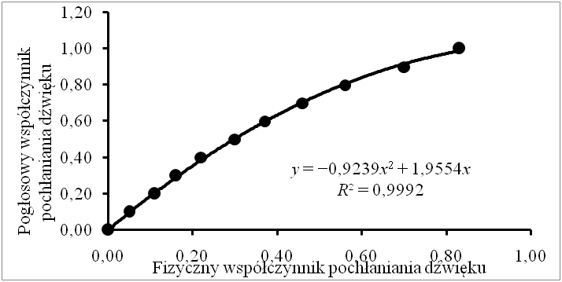
- Jeśli rysunek nie jest wykonany przez autora pracy, w podpisie powinien znaleźć się przypis [2]. Jeśli rysunek pochodzi ze strony internetowej, można podać adres strony.
Tabelę opisuje się u góry, do każdej tabeli powinno być odwołanie w tekście (Tabela 1.).

- Zestawienie średnich wyników pomiarów fizycznego współczynnika pochłaniania dźwięku wielowarstwowego kompozytu (według [2]).
Rodzaj materiału | Współczynnik pochłaniania dźwięku α_{f}
 | pasmo częstotliwości f, Hz |  |  |  |  |  | średnia
 | 125 | 250 | 500 | 1000 | 2000 | 4000
Materiał 1 | 0,07 | 0,26 | 0,26 | 0,17 | 0,10 | 0,07 | 0,16
Materiał 2 | 0,02 | 0,12 | 0,24 | 0,36 | 0,45 | 0,70 | 0,32

Wnioski
Wnioski powinny zawierać zwięzłe podsumowanie pracy i komentarz dotyczący uzyskanych wyników. W tej części można również opisać dalsze prace, jakie należy podjąć w celu dalszego rozwoju tematu. Nie należy kopiować zdań ze streszczenia czy innej części artykułu. Wszystkie pozycje w literaturze muszą być powołane w tekście.

Literatura
- Krzysik F.: Nauka o drewnie, Warszawa 1975
- Smardzewski J., Kamisiński T. (red.): Właściwości akustyczne materiałów stosowanych w meblarstwie, Poznań 2016
- PN-EN ISO 10534-2: 2003 Akustyka – Określenie współczynnika pochłaniania dźwięku i impedancji akustycznej w rurach impedancyjnych. Część 2: Metoda funkcji przejścia.
- Lafortune E., Willems Y., Bi-Directional Path Tracing, Proceedings of CompuGraphics, Alvor, Portugal, 1993, 145–153
- Pilch A., Kamisiński T., Zastawnik M.: Comparison of Pressure and Intensity Methods in Evaluating the Directional Diffusion Coefficient, Acta Physica Polonica A, 2013, 123 (6), 104–124

